Universidad del Valle de Guatemala

Facultad de Ingeniería

Departamento de Ingeniería Electrónica

IE2011 - Electrónica Digital I

Kurt Kellner

# Laboratorio #02

Este laboratorio será trabajado de forma individual y se entregará de forma digital de acuerdo a la fecha de entrega en Canvas. Haga los ejercicios **SIN** usar una calculadora (a menos que se le indique lo contrario). Deberá identificar su entrega con su nombre, carné y sección.

## Ejercicio #01

Escriba la tabla de verdad de las siguientes ecuaciones booleanas:

|  |  |
| --- | --- |
| *Y* =*A*¯ · *B*+*A* · *B*¯ | (1) |
| *Y* =*A*¯ · *B*¯+*A* · *B* | (2) |

|  |  |  |  |  |  |  |  |  |  |
| --- | --- | --- | --- | --- | --- | --- | --- | --- | --- |
| A | B | *A*¯ · *B* | *A* · *B*¯ | *A*¯ · *B*+*A* · *B*¯ | **A** | **B** | ***A¯ · B¯*** | ***A* · *B*** | ***A*¯ · *B*¯+*A* · *B*** |
| 0 | 0 | 0 | 0 | 0 | 0 | 0 | 1 | 0 | 1 |
| 0 | 1 | 1 | 0 | 1 | 0 | 1 | 0 | 0 | 0 |
| 1 | 0 | 0 | 1 | 1 | 1 | 0 | 0 | 0 | 0 |
| 1 | 1 | 0 | 0 | 0 | 1 | 1 | 0 | 1 | 1 |

## El primero es un XOR

El segundo son dos nots y un and seguidos de un or

## Ejercicio #02

Utilice el *assignment* en la herramienta Circuitverse para implementar las 2 ecuaciones booleanas del Ejercicio #01. **NO** entregue el assignment en Circuitverse hasta que haya terminado todos los ejercicios. Adicionalmente tome un *screenshot* de sus circuitos y agréguelo a su entrega en Canvas.

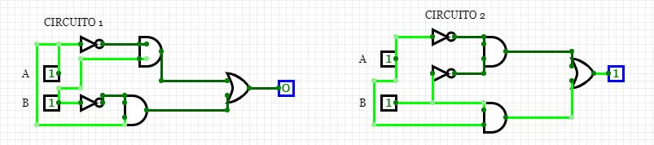

## Ejercicio #03

La siguiente gráfica muestra las características de transferencia DC de un dispositivo. Responda las siguientes preguntas:

1. ¿Qué tipo de compuerta parece ser?

NOT

1. ¿Es posible asignarle valores de entrada y salida para ‘0’ y ‘1’ lógicos? Si es posible escriba los valores (VIL,

VIH, VOL, VOH)

VIL = 4

VIH = 5

VOL = 0

VOH = 1.5

1. ¿Cuál es el márgen de ruido para ‘1’ y ‘0’ lógicos (NMH y NML)?

1.5 A 4 Volts

1. Dibuje el diagrama de cuadros que representa las características de transferencia DC

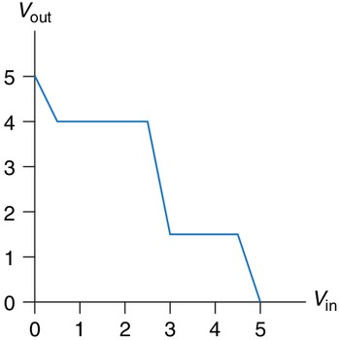

**Figure 1:** características de transferencia DC

4 a 5 V

3 a 5 V

0 a 1.5 V

0 a 2.5 V

i

## Ejercicio #04

Encuentre la ecuación booleana de cada salida del siguiente circuito:

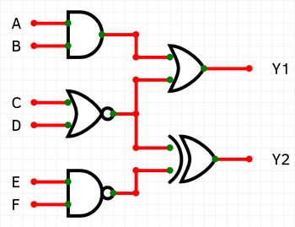

**Figure 2:** Ejercicio #04

Y1= (a*b)+(c+d)¯ Y2= (c+d)¯ ¯*(e*f)¯+ (c+d)¯ *(e*f)¯ ¯

Y2= (c+d)*(e*f)¯+ (c+d)¯ *(e*f)

## Ejercicio #05

Encuentre la ecuación booleana y la tabla de verdad del siguiente circuito:

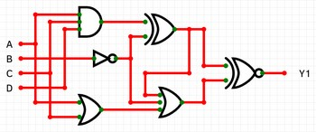

**Figure 3:** Ejercicio #05

## Y1= ((A*C*D) ¯*(B)¯+ (B) *(A*C*D)) ¯* (C+A)+(B¯)+(A*C*D) ¯*(B)¯+ (B) *(A*C*D)

+(A*C*D) ¯*(B)¯+ (B) *(A*C*D)* ((C+A)+(B¯)+(A*C*D) ¯*(B)¯+ (B) *(A*C*D)) ¯

|  |  |  |  |  |
| --- | --- | --- | --- | --- |
| **A** | **B** | **C** | **D** | **Y** |
| 0 | 0 | 0 | 0 | 0 |
| 0 | 0 | 0 | 1 | 0 |
| 0 | 0 | 1 | 0 | 0 |
| 0 | 0 | 1 | 1 | 0 |
| 0 | 1 | 0 | 0 | 0 |
| 0 | 1 | 0 | 1 | 0 |
| 0 | 1 | 1 | 0 | 1 |
| 0 | 1 | 1 | 1 | 1 |
| 1 | 0 | 0 | 0 | 0 |
| 1 | 0 | 0 | 1 | 0 |
| 1 | 0 | 1 | 0 | 0 |
| 1 | 0 | 1 | 1 | 1 |
| 1 | 1 | 0 | 0 | 1 |
| 1 | 1 | 0 | 1 | 1 |
| 1 | 1 | 1 | 0 | 1 |
| 1 | 1 | 1 | 1 | 0 |

## Ejercicio #06

Simule los ejercicios #04 y #05 en Circuitverse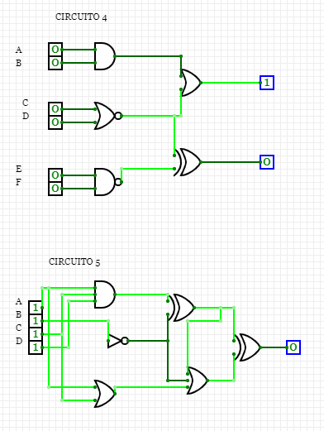

ii